# NoUniqueBeanDefinitionException异常，

表示applicationContext.xml中有多个同名类，没有唯一确定类，例如User.class,而Test.java中又使用app.getBean(User.class)这种通过类名来调用类的方式，不知道调用哪个了

# 异常： Caused by: org.xml.sax.SAXParseException; lineNumber: 33; columnNumber: 97; 与元素类型 "bean" 相关联的属性 "p:num" 的前缀 "p" 未绑定。

原因：xml文件开头须加一行声明:

xmlns:p=”<http://www.springframework.org/schema/p>”

表示文件中可以使用p:fieldName的赋值方式

# XmlBeanDefinitionStoreException异常

**原因：**注意，写<util>标签块要在文件开头引入声明语句：xmlns:util="http://www.springframework.org/schema/util"，

还要再加上：xsi:schemaLocation=http://www.springframework.org/schema/util <http://www.springframework.org/schema/util/spring-util-4.0.xsd> 后面这两行网址也要加上，否则报错:XmlBeanDefinitionStoreException

# ClassNotFoundException: org.springframework.aop.TargetSource

原因：缺少Spring相关jar包aop

# NoSuchBeanDefinitionException:

原因：Spring注解设置问题，在xml文件中base-package范围内找不到相关类

# org.springframework.beans.BeanInstantiationException: Could not instantiate bean class

原因：使用@Autowired为属性Car car自动赋值，而Car所在的类上没有加@Component等注解之一，spring无法为其实例化，自然无法赋值

# 在 publicId 和 systemId 之间需要有空格

原因：名空间里的网址，单行的.../schema/beans是publicID,对应两行schemaLocation里的网址(是systemID)， context,aop各对应两行，

否则报错

# ClassNotFoundEcom.springframework.aop.TargetSource

原因，没有导入Spring框架aop相关的jar包

# no such bean named “bookController”异常

原因，在BookController.java上加了@Controller注解，但是没有在xml文件中配置<context:component base-package=“”>标签，导致Spring框架没有开启扫描

# 没报异常但是xml配置文件无法开启事务的原因：

原因：重点，这里execution路径一定要检查仔细，否则无法开启事务，个人出现问题点：

(1)上次这里transaction少写个"c"

(2)路径误写成

execution(* com.springframe.transaction.trans03_xml.*.*(..)),后面还有个service包没写，也没写通配符星号“*”，倒是spring无法找到切入点所在service包内的方法，正确写法

execution(* com.springframe.transactional.trans03_xml.**service.**\*.*(..))

# java.lang.IllegalArgumentException: Can not set com.springframe.transaction.trans03_xml.service.BookService field com.springframe.transaction.trans03_xml.controller.BookController.bookService to com.sun.proxy.$Proxy12

原因：结合SpringTransactionTest003.java个人代码理解，

因为BookService实现了BookServiceInterface接口，

所以在BookController.java里声明变量时必须是以接口来声明，

BookServiceInterface bookService;

不可是实现类 BookService bookService；

1. EOFException

原因：浏览器页面使用Rest风格提交请求时，接受请求的方法形参列表没有加@PathVariable注解

//Rest风格写法验证，*使用Rest风格的路径时，必须在形参加@PathVariable，它的元注解是@Target(value=PARAMETER)，就是规定加在形参上的

@RequestMapping(value="testRest/{id}", method={RequestMethod.***DELETE***})

**public** String testRest(@PathVariable("id") Integer id) {

System.***out***.println("testRest==> id="+id);

**return** "done";

}

1. HTTP400错误，在SpringMVCTest005项目中出现

原因：@RequsetMapping注解所在的处理请求的方法形参有(Employee emp),

emp中的部门属性是引用，而在浏览器<input type=“text”>标签中客户输入的是字符串，类型不匹配

总结，在客户端能让客户做选择尽量选，不要让客户自行输入，部门选项可做成下拉列表

# is a MultipartResolver? 上传文件时出现的异常



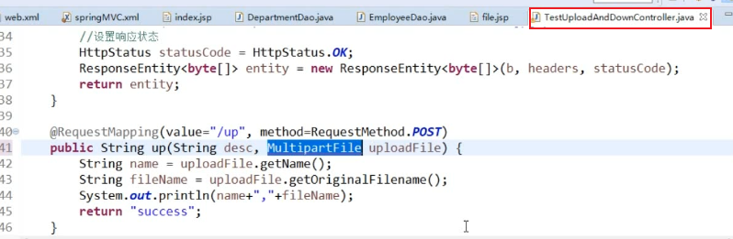

原因：上传过程中File类型的文件没有转换为MultipartResover类

解决办法，在Spring框架的xml文件中进行配置，把 File文件转换为MullipartResolver类型的，参照以下代码

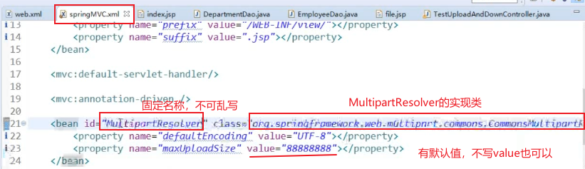

defaultEncoding的值要和jsp页面的编码格式一致

注意以上设置完，还要用到一个依赖包,commons fileupload.jar

否则报异常ClassNoFoundException:org.appache.commons.fileupload.FileItemFactory

* （java.lang.IllegalStateException）BeanFactory not intialized or already closed

原因：Spring框架的xml配置文件的语法错误，或者框架系统找不到它

* org.apache.ibatis.binding.BindingException:

原因：(1)在mybatis-crud-config.xml全局配置文件中，<mapppers>标签使用<package name=*"com.mybatis.crud.mapper"/*>时，同目录下有dept-

mapper.xml却没有接口DeptMapper.java

1. 注意，用package报的方式扫描映射文件，则映射文件的名字要和接口名一致，不可自定义，例EmpMapper.xml<==>EmpMapper.java 否则报错：BindingException
2. **ClassCastException异常，**

(1)以Map集合获取单个员工的信息,员工对象中每个属性就是一个key,对应属性值是value

(2)注意：错误写法不要把Map<Integer,Emp>,会报ClassCastException异常，原因 getEmpMap(Integer id)中的形参Integer id当作Map的key,

因为MyBatis底层把单个Emp对象的属性"id","name"等当作了key,属性值是value,而不是整个Emp emp对象

正确：Map<String,String>

1. BindingException: Parameter 'id' not found. Available parameters are [arg1, arg0, param1, param2]

原因：(1)<select id=*"getEmpByArgs"* resultType=*"com.mybatis.param.bean.Emp"*>

select id,ename,gender,age,did from emp where id=#{id} and ename=#{ename}

</select>

多条件查询时#{}不可用变量名，用下标或param1,2……

(2)或者id中的方法名没写对，也会发生此异常。

1. BeanDefinitionStoreException

原因：使用框架自带的监听器，如果不自定义<context-param>，则默认位置是WEB-INF下，默认名字是applicationContext.xml,祥见 XmlWebApplicationContext.java源码 。当没有默认文件时报异常：BeanDefinitionStoreException

1. java.net.UnknownHostException: MyBatisTest007中出现

原因：电脑没有联网，而全局配置文件头部命名空间有这行："http://mybatis.org/dtd/mybatis-3-config.dtd"约束，要求联网

1. org.mybatis.spring.MyBatisSystemException

no getter method for emp

增加单个员工，赋值时直接写属性名就行，如#{id},不用写#{emp.id},否则报错：no getter method for emp

1. org.apache.ibatis.binding.BindingException: Invalid bound statement (not found): com.project.ssm.mapper.DeptMapper.getAllDeptAsList

原因：（1）映射文件id中的方法名和xxxMapper.java 接口中的方法名不一 致，发生此异常。

（2）或者xxxMapper.xml文件里就没有写对应的查询方法，<select id=”getAllDeptAsList”>必须要写，里面可以不写 sql语句，但是这个标签要写

1. MySqlSyntax error

如果用${ }的形式，String类型的要加引号:“${ename}” ，否则报错MySqlSyntax error

1. Idea做web项目时异常：Information:java: Errors occurred while compiling module 'SpringMVCTest302'

原因：编译*.java的的jdk版本不一致

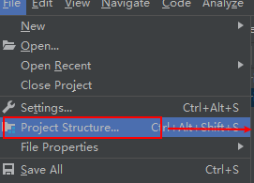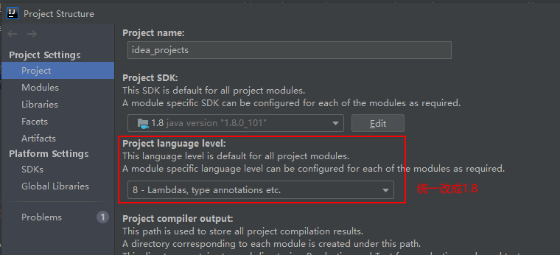

1. ClassNotFoundException: org.apache.commons.io.Charsets

Maven没有引入commons-io依赖

1. alibaba的fastjson报错 StackOverflowError

原因：JSONObjet要转化的对象继承了DataEntity, 而DataEntity中有的属性导致转换时发生递归导致内存泄漏

|  |
| --- |
| //这个类转json时就会有问题  public class RecycleOrderCollection extends DataEntity<RecycleOrderCollection> {  } |

1. java.lang.IllegalArgumentException: ResultMapscollection does not contain value for

原因：xxxMapper.xml文件中，把resultType误写作resultMap